УТВЕРЖДАЮ:
Технический директор
ОАО КЗХ «Бирюса»
_____________А.В.Шуринов

Инструкция оператора для системы управления лифтом цеха витрин

ВНИМАНИЕ! При возникновении внештатной ситуации или опасности травмы нажать кнопку аварийного останова на двери шкафа управления или на колонне шахты лифта.

1. Подготовка к работе
Убедитесь, что в рабочей зоне нет людей. Убедитесь, что для движения лифта по шахте нет помех.
Для начала работы необходимо перевести рычаг автоматического выключателя, расположенного с левой стороны шкафа системы управления лифтом, в положение «ВКЛЮЧЕНО».
Проконтролируйте, что не нажата ни одна из аварийных кнопок. Аварийные кнопки расположены на двери шкафа управления, на правой колонне шахты лифта вверху и внизу. Если одна из кнопок нажата, то поверните ее по часовой стрелке до момента ее самовозврата.
Далее необходимо дождаться загрузки панели оператора на двери шкафа управления. На панели оператора будет открыт основной экран изображенный на рисунке 1.

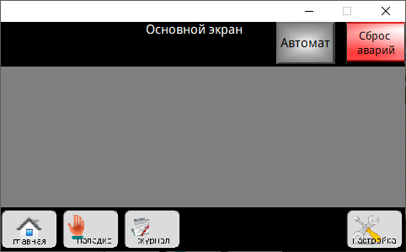
Рисунок 1 — Основной экран

На основном экране большую его часть занимает окно сообщений, на которое выводятся все текущие аварии и предупреждения препятствующие работе. Перед началом работы необходимо устранить все аварии. После устранения причины аварии необходимо сбросить аварию. Для этого необходимо нажать и удерживать 1 секунду кнопку «СБРОС АВАРИЙ», расположенную рядом с окном сообщений или на экране аварий.
Если причину аварии не удается устранить самостоятельно, необходимо вызвать ремонтный персонал.

2. Устройство и работа
В систему управления лифтом входят:
Верхний конвейер — крайняя секция конвейера перед шахтой лифта;
Нижний конвейер — выгружная секция конвейера после шахты лифта;
Лифт;
Конвейер лифта.
Исходным является положение при котором лифт находится наверху в ожидании загрузки. Вышестоящая система управления подает команду на спуск холодильника и подает холодильник на верхний конвейер. Верхний конвейер и конвейер лифта загружают холодильник в лифт. После загрузки лифт опускается в нижнее положение. В нижнем положении конвейер лифта и нижний конвейер выгружают холодильник из лифта. Лифт перемещается в верхнее исходное положение.
Для включения автоматического режима необходимо нажать кнопку «АВТОМАТ» на основном экране, цвет кнопки изменится на зеленый. Если во время включения автоматического режима в лифте уже находится холодильник, то лифт переместится в нижнее положение и выгрузит холодильник, после чего вернется в исходное положение. Если во время включения автоматического режима лифт был пуст и находился не в исходном положении, то лифт переместится в исходное.
В режиме наладки можно управлять отдельными частями системы управления. Для включения режима наладки необходимо перейти на экран наладки с помощью кнопок переключения экранов в нижней части панели оператора. Экран наладки изображен на рисунке 2. Далее необходимо нажать кнопку «НАЛАДКА», цвет кнопки изменится на зеленый. В режиме наладки можно управлять конвейерами, перемещением лифта вверх/вниз на быстрой и медленной скорости. Для управления одним из механизмов необходимо нажать и удерживать соответствующую кнопку на экране наладки. При отпускании кнопки механизм остановится. Для выхода из режима наладки необходимо нажать кнопку «НАЛАДКА», ее цвет изменится на серый.
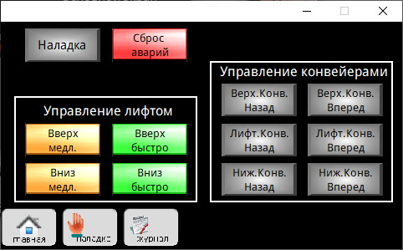

Рисунок 2 — Экран наладки

3. Аварийные ситуации
Для немедленной остановки всех движущихся частей установки нажмите одну из аварийных кнопок расположенных на двери шкафа управления, на правой колонне шахты вверху и внизу.
При возникновении аварии загорится индикатор «АВАРИЯ», расположенный на двери шкафа управления. На основном экране в окне сообщений указана текущая причина аварии. После устранения причины аварии нажмите кнопку «СБРОС АВАРИЙ» и удерживайте 1 секунду. Проконтролируйте, что авария исчезла в окне сообщений. Проконтролируйте отсутствие свечения красного индикатора «АВАРИЯ».
Если вы не можете самостоятельно устранить причину аварии — нажмите одну из аварийных кнопок и вызовите ремонтные службы.
Для просмотра аварий которые возникали в процессе работы необходимо переключиться на экран аварий, изображен на рисунке 3.
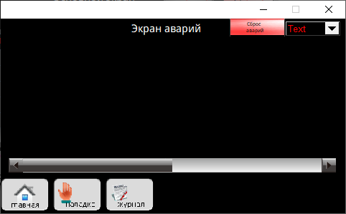
Рисунок 3 — Экран аварий

4. Возможные аварии и способы их устранения.
Таблица 1
Авария | Причины | Способ устранения
Нажата аварийная кнопка на двери шкафа управления |  | Поверните грибовидную головку кнопки по часовой стрелке до момента ее самовозврата.
Нажата аварийная кнопка наверху |  | Поверните грибовидную головку кнопки по часовой стрелке до момента ее самовозврата.
Нажата аварийная кнопка внизу на колонне |  | Поверните грибовидную головку кнопки по часовой стрелке до момента ее самовозврата.
Сработал термостат тормозного резистора | Тормозной резистор нагрелся до температуры больше 95^{о}С. | Установить тормозной резистор с большим радиатором. Уменьшить время разгона и торможения.
Не включен линейный контактор | Сработал автоматический выключатель SF3 в цепи включения катушки линейного контактора. | Проверить подключение цепи включения контактора на наличие КЗ. Взвести автоматический выключатель.
Авария включения контактора тормоза лифта | Сработал автоматический выключатель QF61 в цепи включения катушки контактора. | Проверить подключение цепи включения линейного контактора на наличие КЗ. Взвести автоматический выключатель.
Ошибка ПЧ лифта |  | См. код аварии на экране ПЧ и расшифровку кода в руководстве по эксплуатации ПЧ.
Ошибка ПЧ конвейера лифта |  | См. код аварии на экране ПЧ и расшифровку кода в руководстве по эксплуатации ПЧ.
Ошибка ПЧ верхнего конвейера |  | См. код аварии на экране ПЧ и расшифровку кода в руководстве по эксплуатации ПЧ.
Ошибка ПЧ нижнего конвейера |  | См. код аварии на экране ПЧ и расшифровку кода в руководстве по эксплуатации ПЧ.
Превышено время спуска лифта | Сработал таймер поиска датчика нижнего положения. | Проверьте срабатывание датчиков нижнего положения лифта.
Превышено время подъема лифта | Сработал таймер поиска датчика верхнего положения. | Проверьте срабатывание датчиков верхнего положения лифта.
Верх.конв. превышено время наезда на датчик ограничения | На верхнем конвейере застрял холодильник. | Устраните затор на верхнем конвейере.
Конв. лифта превышено время загрузки | На конвейере лифта застрял холодильник. | Устраните затор на конвейере лифта.
Конв. лифта превышено время выгрузки | На конвейере лифта застрял холодильник. | Устраните затор на конвейере лифта.
Ниж.конв. превышено время съезда с датчика ограничения | На нижнем конвейере застрял холодильник. | Устраните затор на нижнем конвейере.
Одновременное срабатывание датчиков крайних положений лифта | Неисправность датчика | Если лифт внизу, то неисправен один или оба датчика верхнего положения.  Если лифт вверху, то неисправен один или оба датчика нижнего положения.
Пропал сигнал с датчика верхнего положения лифта | Лифт опустился ниже уровня срабатывания датчика верхнего положения.  Неисправность датчика. | Устранить неполадки тормоза лифта.  Устранить неисправность датчика.
Пропал сигнал с датчика замедления лифта вверху | Неисправность датчика. | Устранить неисправность датчика.
Пропал сигнал с датчика замедления лифта внизу | Неисправность датчика. | Устранить неисправность датчика.
Пропал сигнал с датчика нижнего положения лифта | Неисправность датчика. | Устранить неисправность датчика.
При спуске сработал датчик ограничения конвейера лифта | Сместился холодильник в лифте по ходу спуска. | В режиме наладки спустить холодильник вниз.

5. Окончание работы.
По завершению работы переведите рычаг автоматического выключателя, расположенного с левой стороны шкафа управления, в положение «ВЫКЛЮЧЕНО».

Нач. Центра автоматизации и ремонта С.Н. Гайдар

